Austausch mit dem Gymnasium Sonthofen

Während die Deutschen das Collège besichtigten, hatten wir am Freitag Morgen ganz normalen Unterricht.
Um 14 Uhr waren wir in der Schule verabredet.
Wir sind ins Versammlungzimmer gegangen um Referate zu machen und Auszüge eines Filmes zu sehen .
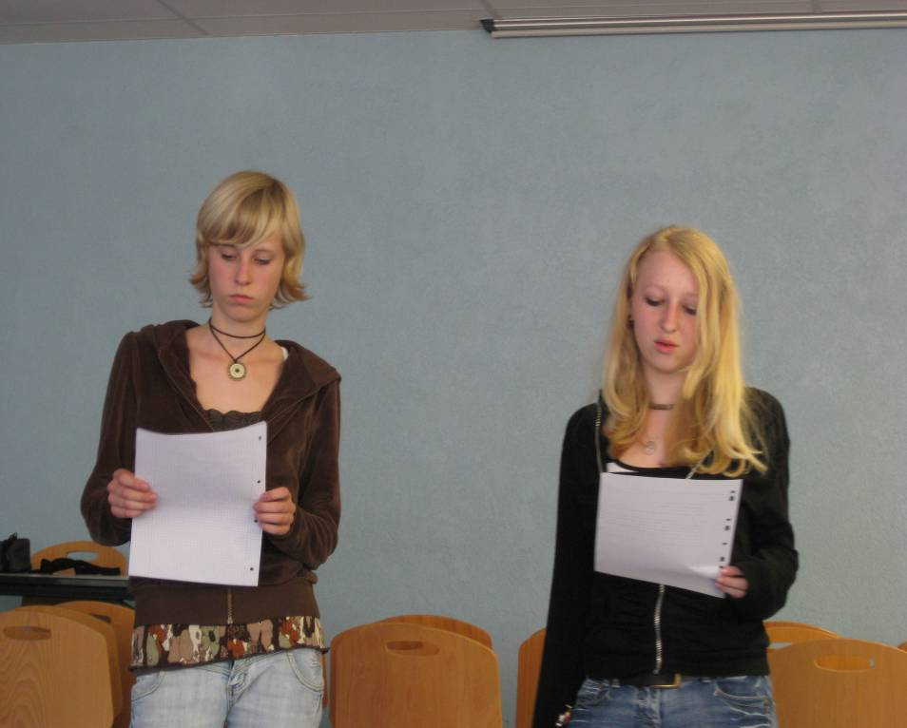
Am Samstag Morgen haben wir uns an der Endstadtion der Strassenbahnlinie A (Lixenbuhl) getroffen . Wir haben die Kathedrale von Straßburg besichtigt .
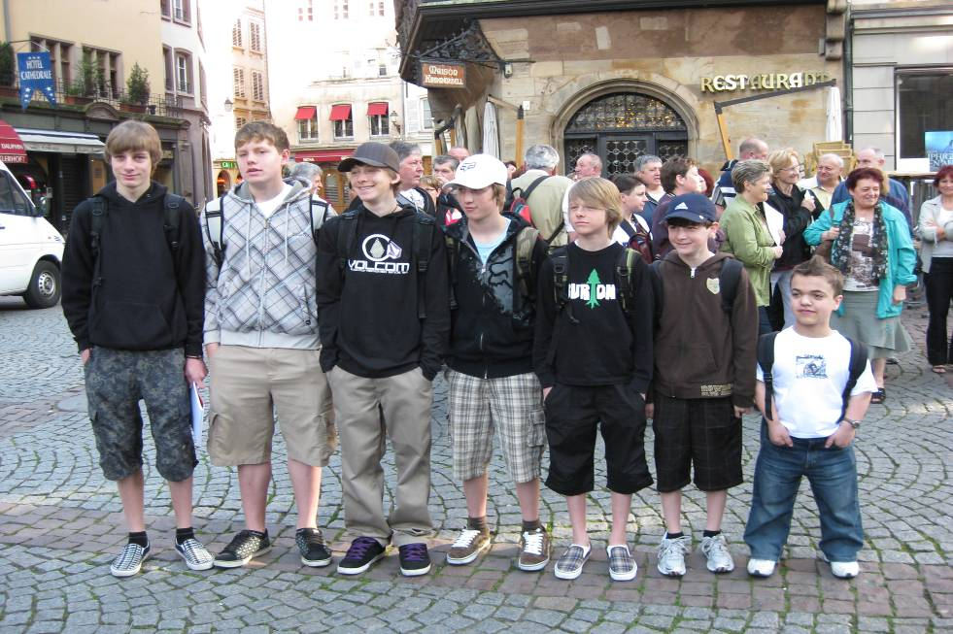

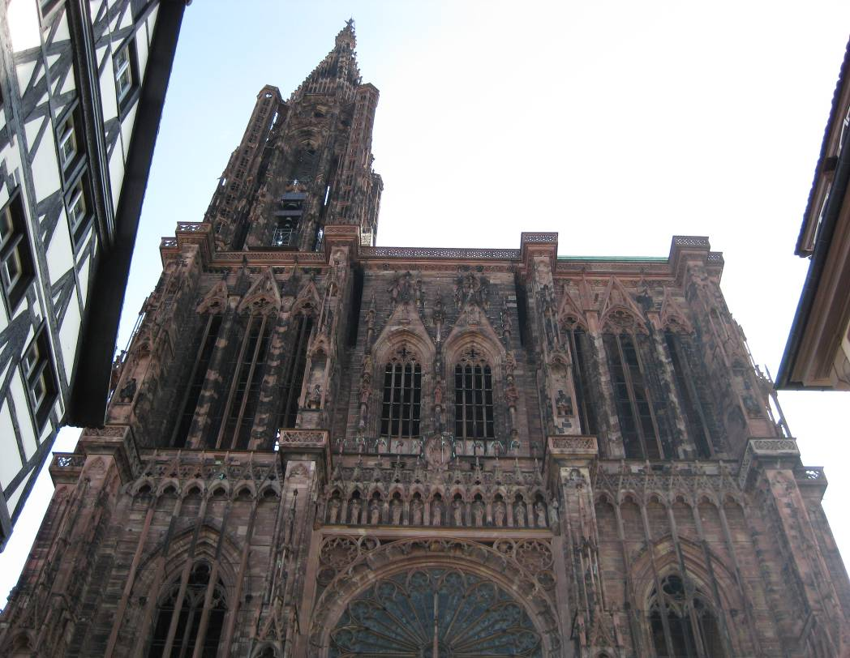
Dann haben wir eine Schifffahrt gemacht.

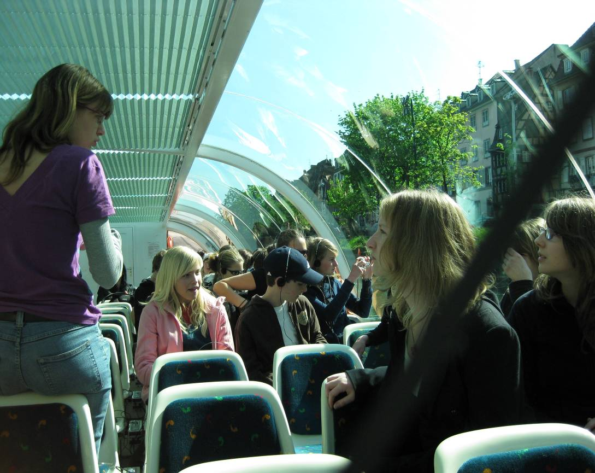
Wir haben Erklärungen über die Entwicklung der Stadt bekommen , zu Mittag, haben wir bei Mc Donald's gegessen . Am Nachmittag sind wir in dem Stadtzentrum geblieben , um zu shoppen .
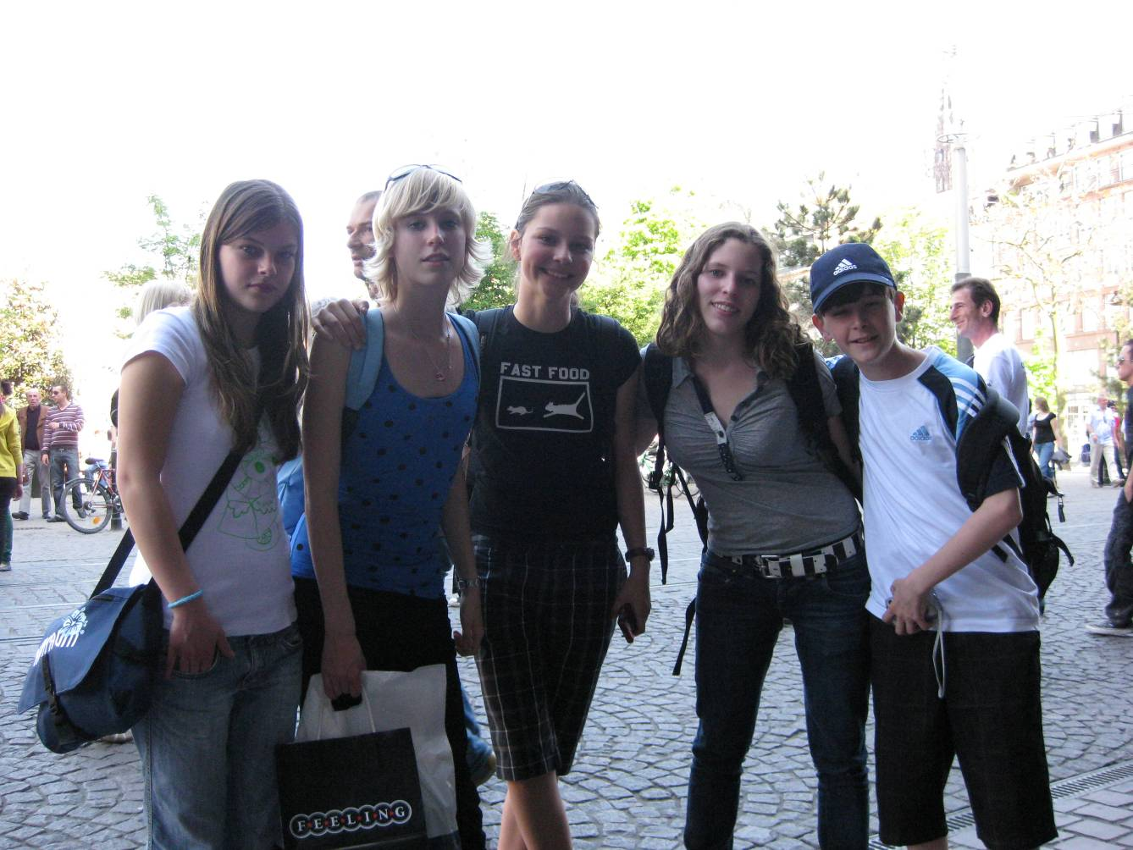
Um 18 Uhr hat meine Mutter uns abgeholt.

Am Sonntag sind die meisten zum Europapark gefahren , während Merve und ich zum Affenberg gefahren sind . Um 18 Uhr waren wir zu Hause .
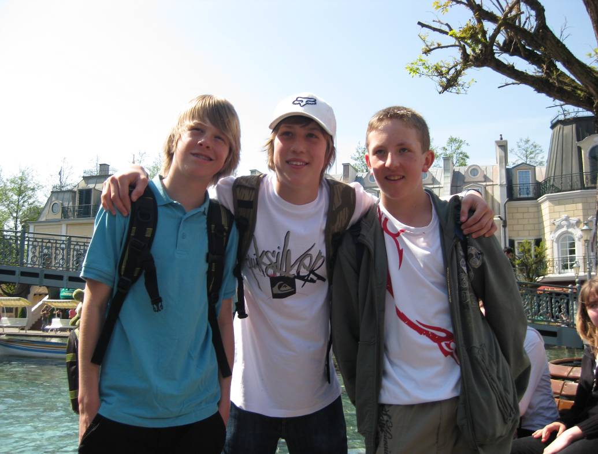

Am Montag haben wir eine Rallye über die europäischen Institutionen gemacht: wir haben unter anderem das Europaparlement, den Europarat und Arte gesehen.
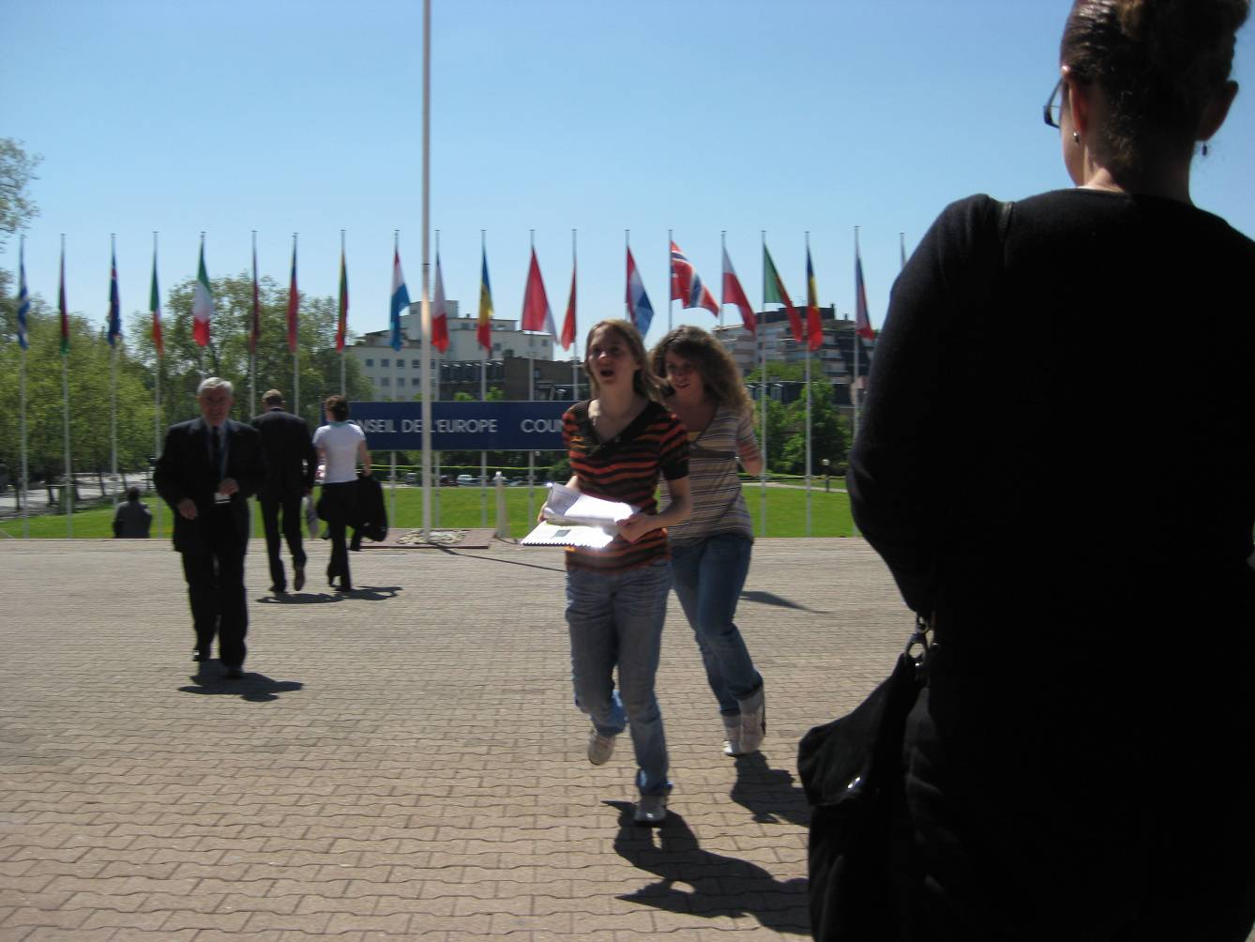
Wir hatten einen Termin am Rathaus um den Stellvertreter des Bürgermeisters zu treffen, weil er den Deutschen einen schönen Aufenthalt in Illkirch wünschen wollte . Wir haben Kuchen gegessen und sind gegen 19 Uhr nach Hause zurückgegangen.
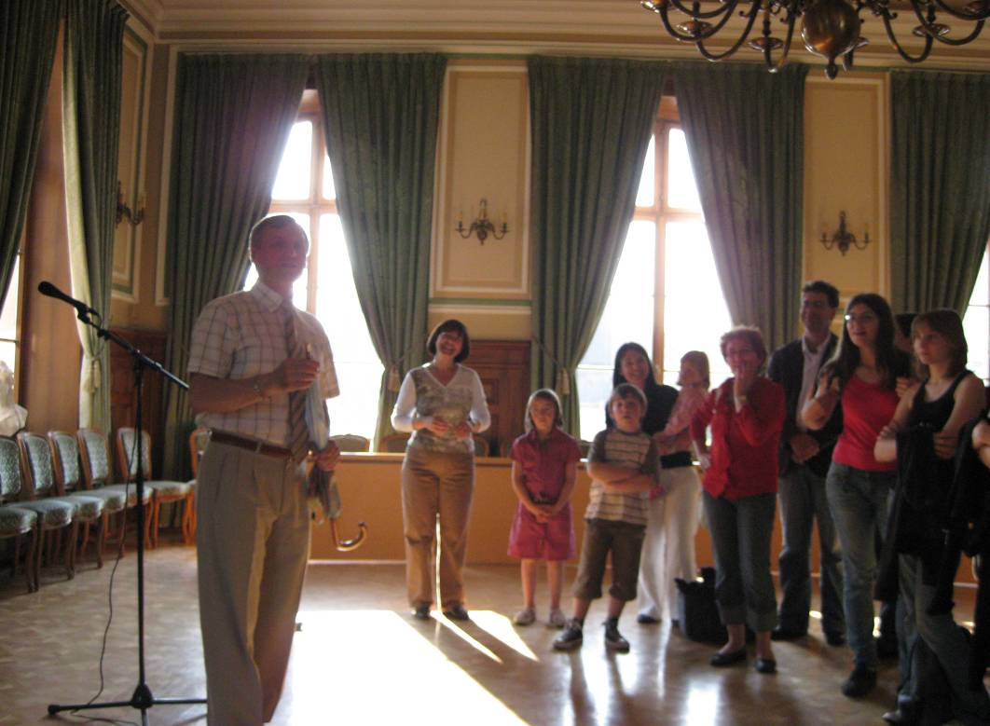

Am Dienstag gab es einen Tagesausflug . Wir haben die Hochkoenigsburg gesehen , am Morgen sind wir mit dem Bus hingefahren .
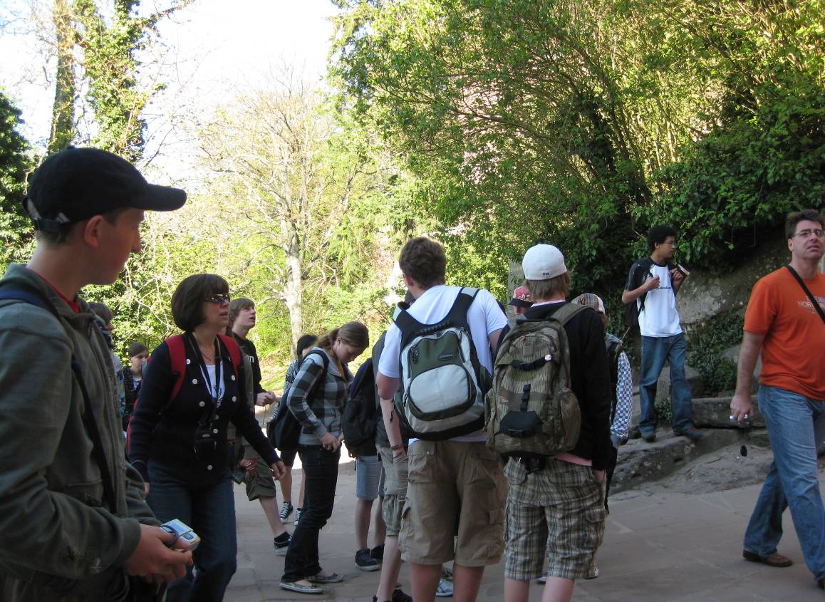

In dem Schloss war es kalt . Zu Mittag haben wir gepicknickt .
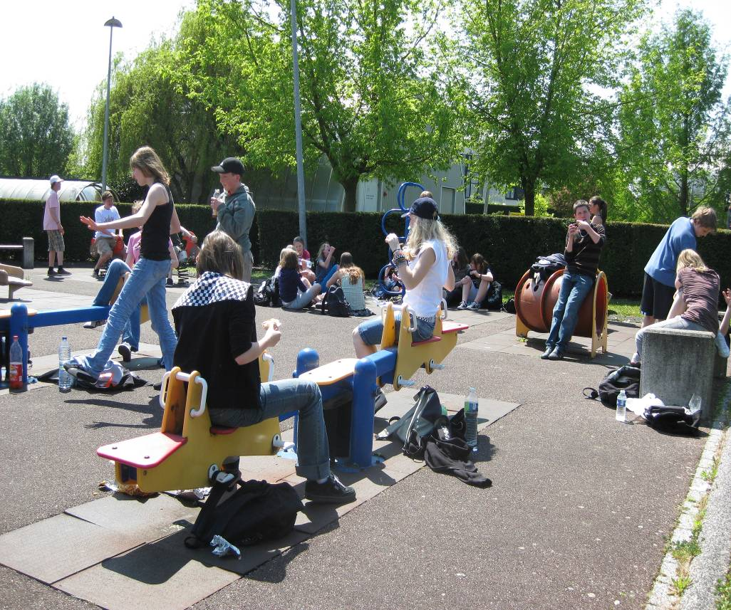
Am Nachmittag waren wir in Elektropolis , einem Museum über die Elektrizität in Mulhouse .

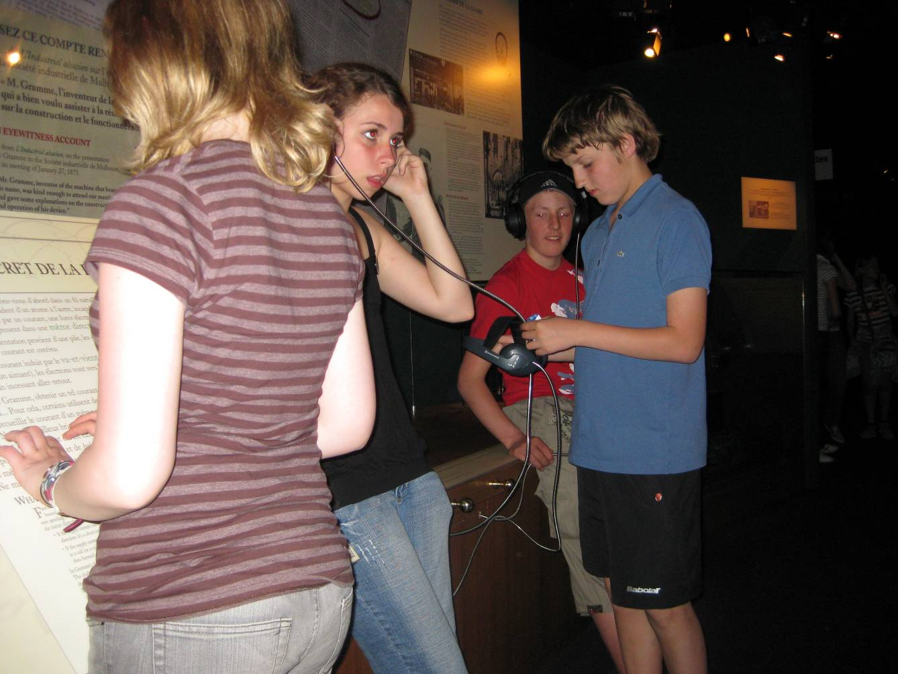

Dann sind wir nach Hause zurück gegangen und wir sind ins Stadion gegangen , um Baseball zu spielen .

Am Mittwoch Morgen hatten wir einen Termin in der Schule , um nach Plobsheim mit dem Rad zu fahren . Aber wir konnten auch mit dem Auto hinfahren .
